**FICHA TÉCNICA**

**MATEMÁTICA – ELABORAÇÃO**

Adriano da Fonseca Melo

Agnaldo de Oliveira

Anselmo de Souza Filgueira

Arildo Araujo Lima

Carine Fernandes Botelho Custódio

Páblo Carcheski de Queiroz

**BANCO DE QUESTÕES – 8ºANO / MATEMÁTICA – 3º BIMESTRE**

**1.** Um sistema de equações do 1º grau com duas incógnitas é formado por duas equações, onde cada uma é formada por duas variáveis, representadas por duas letras quaisquer do alfabeto, como por exemplo, x e y. Dessa forma, registrando o significado de cada variável, represente cada uma das situações abaixo, por meio de um sistema de equações de 1º grau com duas incógnitas.

a) A soma das idades de Mariana e Patrícia é 24 anos, a diferença de idade entre elas é de 6 anos e, Patrícia é mais nova que Mariana.

b) Foram marcados 8 gols em um jogo de futebol, sendo que o time da casa fez o triplo de gols do time visitante.

c) Pedro e Carlos possuem juntos 120 bolinhas de gude. Carlos possui o dobro de bolinhas de gude que Pedro possui.

d) Roberto tem R$ 150,00 em cédulas de R$ 10,00 e R$ 20,00. Sendo um total de 9 cédulas.

e) Aline comprou duas revistas por R$ 27,00. A revista de maior valor custou R$ 5,00 a mais que a revista de menor valor.

**2.** Utilizando um método de resolução (adição, substituição ou comparação), resolva os sistemas de equações do 1º grau com duas incógnitas:

a)

b)

c)

d)

**3.** A solução x e y de um sistema de equações do 1º grau com duas incógnitas, é um par ordenado   
(x, y) e, pode ser representada no plano cartesiano por meio da intersecção das representações gráficas das retas correspondentes a cada uma das duas equações. Observe a seguinte representação gráfica de um sistema de equações do 1º grau com duas incógnitas.

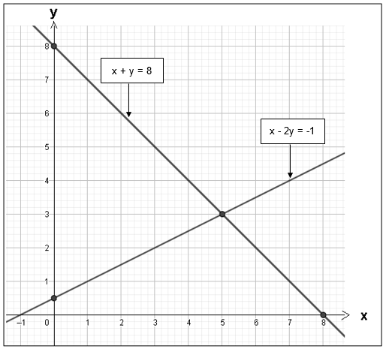

De acordo com a representação gráfica, responda:

a) Qual é a solução desse sistema?

b) Como é a escrita algébrica desse sistema?

c) Utilizando a escrita algébrica desse sistema (item b), verifique se a solução encontrada na representação gráfica (item a), é verdadeira. Faça os cálculos para demonstrar.

**Leia o texto abaixo para responder às questões 4 e 5.**

Paulo possui, em seu pequeno cofre com formato de porquinho, 80 moedas, nos valores de R$ 0,50 e R$ 1,00. Ele sabe que o valor total guardado nesse cofre é de R$ 62,50, porém, não lembra qual foi a quantidade de moedas de cada valor guardado no cofre.



**4.** Escreva um sistema de equações do 1º grau com duas incógnitas que possa ajudar Paulo a lembrar as quantidades de moedas de cada valor, guardadas no cofre. Não esqueça de indicar o que representa as incógnitas utilizadas.

**5.** A quantidade de moedas de R$ 0,50 e de R$ 1,00 que Paulo possui no cofre é:

a) 25 moedas de R$ 0,50 e 55 moedas de R$ 1,00.

b) 35 moedas de R$ 0,50 e 45 moedas de R$ 1,00.

c) 40 moedas de R$ 0,50 e 40 moedas de R$ 1,00.

d) 50 moedas de R$ 0,50 e 30 moedas de R$ 1,00.

**6.** A soma das idades de Carlos e Roberto é 18 anos. Carlos é 4 anos mais velho que Roberto.

a) Escreva um sistema de equações do 1º grau com duas incógnitas que possibilite encontrar as idades de Carlos e Roberto.

b) Quais são as idades de Carlos e Roberto?

c) Represente graficamente, o sistema de equações escrito no item “a”, no plano cartesiano abaixo.

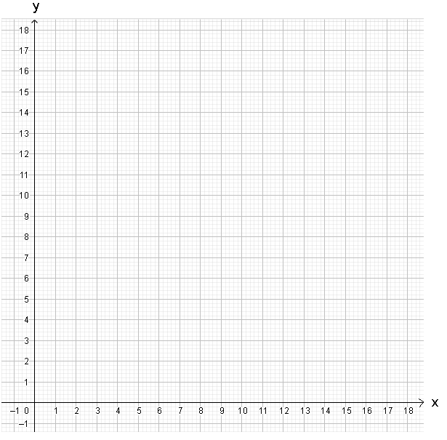

**7.** As amigas Luana e Fernanda, enquanto passeavam pelo centro da cidade, resolveram parar em uma pequena lanchonete para fazer um lanche. Luana pagou R$ 8,50 por um salgado e dois copos de suco. Fernanda pagou R$ 9,50 por dois salgados e um copo de suco. Elas perceberam que todos os salgados tinham o mesmo preço e que o copo de suco, independente do sabor, também tinha um preço único. O valor pago por um salgado e um copo de suco, nessa lanchonete, são respectivamente:

a) R$ 3,00 e R$ 2,00

b) R$ 3,50 e R$ 2,50

c) R$ 4,50 e R$ 4,00

d) R$ 5,00 e R$ 4,50

**Leia o texto abaixo para responder às questões 8, 9 e 10.**

Marcelo, tentando resolver um sistema de duas equações do 1º grau com duas incógnitas, organizou e preencheu um quadro com os valores correspondentes aos pares ordenados (x, y), para cada uma das equações do sistema. Veja como ficaram os quadros:

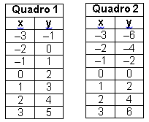

**8.** De acordo com as anotações de Marcelo, nos quadros 1 e 2, escreva a lei de formação que permite encontrar o valor de y, dado o valor de x, em cada quadro.

**9.** O sistema de equações do 1º grau com duas incógnitas que Marcelo está resolvendo é:

a)

b)

c)

d)

**10.** Represente as anotações de Marcelo, apresentadas nos quadros 1 e 2, marcando os pares ordenados (x, y), no plano cartesiano. Trace as retas que passam pelos pontos (x, y) referentes a cada quadro. Qual é a solução para o sistema de equações do 1º grau com duas incógnitas que Marcelo está resolvendo?

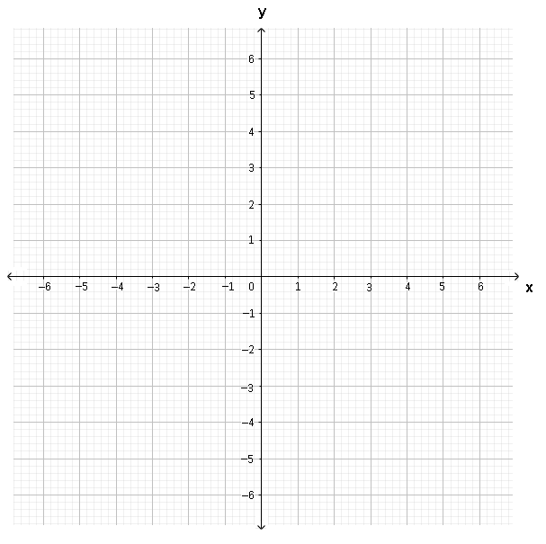

**11.** Elabore uma situação-problema que possa ser resolvida por meio de um sistema de equações do 1º grau com duas incógnitas. O tema é de livre escolha, porém você pode escolher e utilizar uma dessas sugestões: idades de pessoas que você conhece; preço de produtos de acordo com a quantidade; quantidade de motos e carros estacionados; peso (massa) de objetos ou pessoas; resultado da adição de dois números; quantidades de moedas de um determinado valor em um cofre, entre outros. Você também pode tomar como referência, as atividades propostas nesse material e, por último, resolva a situação-problema utilizando um método de resolução para um sistema de equação do 1º grau com duas incógnitas (adição, substituição ou comparação).

**12.** De acordo com as propriedades dos quadriláteros, julgue cada afirmação como verdadeira ou falsa.

a) ( ) Qualquer losango tem todos os ângulos congruentes.

b) ( ) Todo quadrado é um losango.

c) ( ) Em todo retângulo, as diagonais são congruentes.

d) ( ) As diagonais de um losango são perpendiculares.

e) ( ) O quadrado não é um paralelogramo.

**13.** Observe as informações relacionadas às propriedades dos quadriláteros:

(a) Nem todos os pares de lados opostos são paralelos.

(b) Possui quatro lados congruentes.

(c) As diagonais são congruentes.

(d) Também são chamados de paralelogramos.

(e) As diagonais cortam-se ao meio.

Agora, associe essas informações aos quadriláteros correspondentes:

( ) Quadrado, losango e retângulo.

( ) Trapézio.

( ) Paralelogramo.

( ) Losango.

( ) Quadrado e retângulo.

**14.** Observe as figuras apresentadas na malha quadriculada.

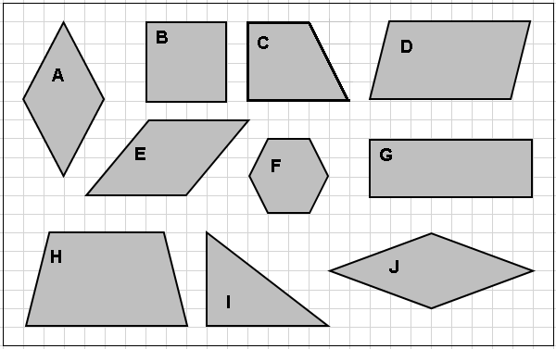

Agora, classifique os quadriláteros apresentados na malha quadriculada de acordo com o quadro abaixo.

| Quadriláteros | Paralelogramo | Quadrado | Retângulo | Losango | Trapézio |
| --- | --- | --- | --- | --- | --- |
|  |  |  |  |  |  |

**Leia o texto para responder às questões 15, 16 e 17.**

As quatro figuras abaixo estão representando o mesmo paralelogramo. Na figura 2 estão representadas as duas diagonais do paralelogramo. Na figura 3 está representada uma diagonal e na figura 4, a outra diagonal.

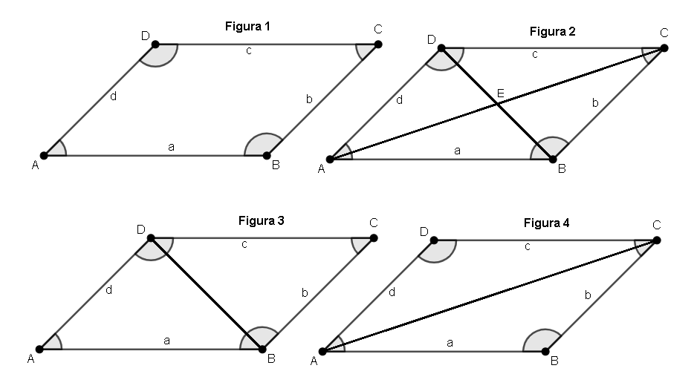

Agora, recorte a figura 2 em quatro partes, pelas diagonais. Da mesma forma, pela diagonal, recorte as figuras 3 e 4 em duas partes. Faça comparações entre os triângulos das figuras recortadas, com objetivo de verificar congruências entre as medidas de lados, de ângulos e dos próprios triângulos obtidos por meio dos recortes do paralelogramo. Caso queira ou precise, pode recortar as figuras da página “PARA RECORTAR”. No entanto, precisará desenhar as diagonais usando lápis e régua, tendo em vista as figuras 1, 2, 3 e 4.

**15.** Depois de manipular os recortes e comparar as medidas dos lados das figuras 3 e 4 com os lados do paralelogramo da figura 1, pode-se afirmar que os lados opostos de um paralelogramo são:

a) diferentes.

b) perpendiculares.

c) verticais.

d) congruentes.

**16.** Os triângulos formados após o recorte pela diagonal na figura 3 são congruentes? E os da figura 4? Justifique suas respostas.

**17.** Na figura 2, após o recorte, verificou-se a existência de triângulos congruentes? Se existir, quais são eles?

PARA RECORTAR

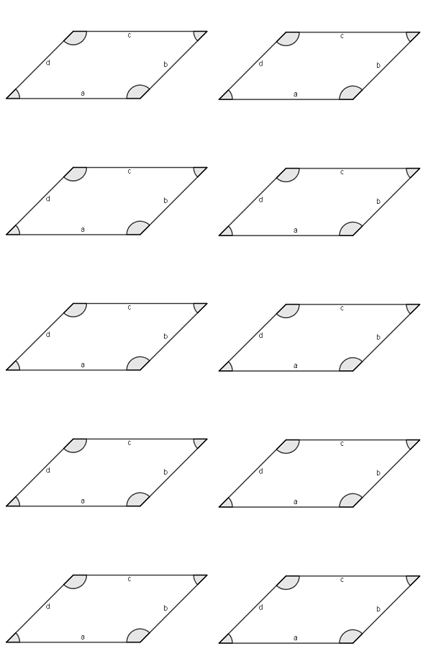

**18.** Aline recebeu uma atividade do seu professor de Matemática com as seguintes orientações:

* A figura abaixo é um retângulo cujas diagonais estão representadas pelos segmentos AC e BD.
* As duas diagonais dividem o retângulo em quatro triângulos.
* As duas diagonais se intersectam no ponto F.
* O segmento AF mede 5 cm.



De acordo com as propriedades dos quadriláteros, responda:

a) Qual é a medida do segmento CF? Justifique.

b) Qual é a medida da diagonal BD? Justifique.

c) Dentre os quatro triângulos formados pelas duas diagonais, quais são congruentes?

d) Quais desses triângulos possuem a mesma área?

**19.** Mostre por meio do caso de congruência de triângulos LAL (Lado-Ângulo-Lado) que as diagonais de um quadrado são congruentes.

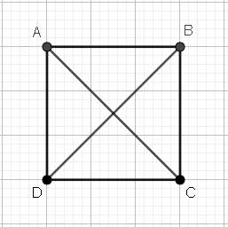

**Leia o texto e analise o fluxograma para responder às questões 20, 21, 22 e 23.**

A utilização de um fluxograma nos permite descrever o processo para a construção de polígonos. Veja o fluxograma a seguir.

**Fluxograma: Construção de um polígono regular**

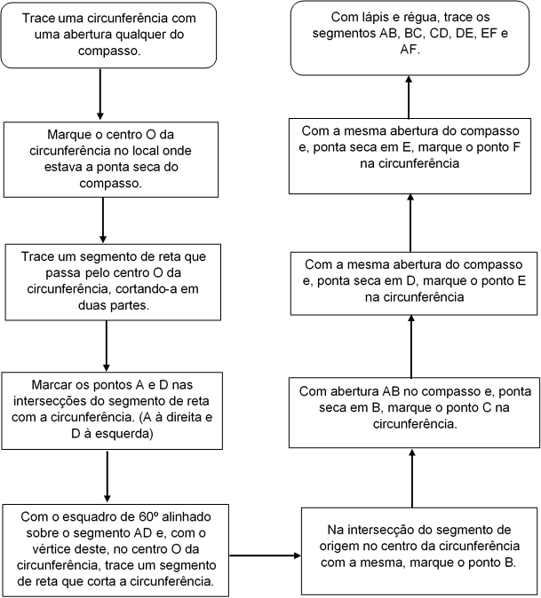



**20.** Pela descrição do processo, o polígono regular formado deverá ser um:

a) decágono.

b) octógono.

c) hexágono.

d) pentágono.

**21.** Utilize as informações descritas no fluxograma e construa o polígono descrito.

**22.** Descreva por escrito, os passos para a construção do fluxograma “construção de um polígono regular”.

**23.** O polígono construído, de acordo com o fluxograma “construção de um polígono regular”, pode ser decomposto em quantos triângulos equiláteros?

a) 6

b) 5

c) 4

d) 3

**Utilize as informações a seguir para responder às questões 24 e 25.**

**Construção de um hexágono regular dado a medida do seu lado**

Sabendo que a medida do lado de um hexágono regular mede 3 cm, observe como podemos descrever, por escrito, sua construção.

1º passo: Traçar uma circunferência de centro O, com 3 cm de raio.

2º passo: Traçar um segmento que corte a circunferência no centro O, marcando os pontos A e D nas intersecções deste segmento com a circunferência.

3º passo: Com um transferidor, construa um ângulo de 60º com vértice no centro O da circunferência e um lado no segmento AO.

4º passo: Na intersecção do outro lado do ângulo com a circunferência, marque o ponto B.

5º passo: Com abertura AB, coloque a ponta seca do compasso em B e marque o ponto C.

6º passo: Com a mesma abertura, coloque a ponta seca do compasso em D, e marque o ponto E.

7º passo: Com a mesma abertura, coloque a ponta seca do compasso em E, e marque o ponto F.

8º passo: Com a régua, traçar os segmentos AB, BC, CD, DE, EF e AF.

**24.** Utilize os passos descritos e construa um hexágono regular.

**25.** Represente por meio de um fluxograma, a descrição da construção de um hexágono regular dado a medida do seu lado.

**Leia o texto para responder às questões 26, 27 e 28.**

O ângulo central de um polígono regular é o ângulo da circunferência compreendido entre dois vértices adjacentes do polígono regular inscrito. A medida do ângulo central de um polígono regular é dada pela expressão algébrica: , onde Ac é a medida do ângulo central e n é o número de lados do polígono.

**26.** A figura abaixo é um pentágono regular, então a medida de um ângulo central dele é:

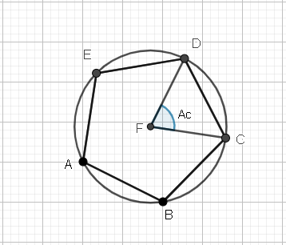

a) 54º

b) 60º

c) 72º

d) 108º

**27.** O nome do polígono regular que possui ângulo central medindo 45º é o:

a) quadrilátero.

b) pentágono.

c) hexágono.

d) octógono.

**28.** A figura abaixo é um polígono regular com a representação de um de seus ângulos centrais (Ac)

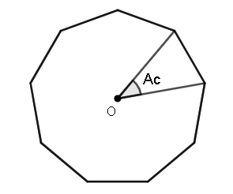

a) De acordo com a quantidade de lados, que nome tem esse polígono?

b) Qual é a medida do ângulo central (Ac) desse polígono?

**BANCO DE QUESTÕES – 8ºANO / MATEMÁTICA – 4º BIMESTRE**

**Leia o texto para responder às questões 1, 2 e 3.**

O gerente da loja “Veste Bem”, pensando em prever os períodos de maior faturamento da loja nos anos seguintes, resolveu organizar, durante o ano de 2017, as informações sobre o faturamento mensal em um gráfico. Veja na representação abaixo, como ficaram as informações.

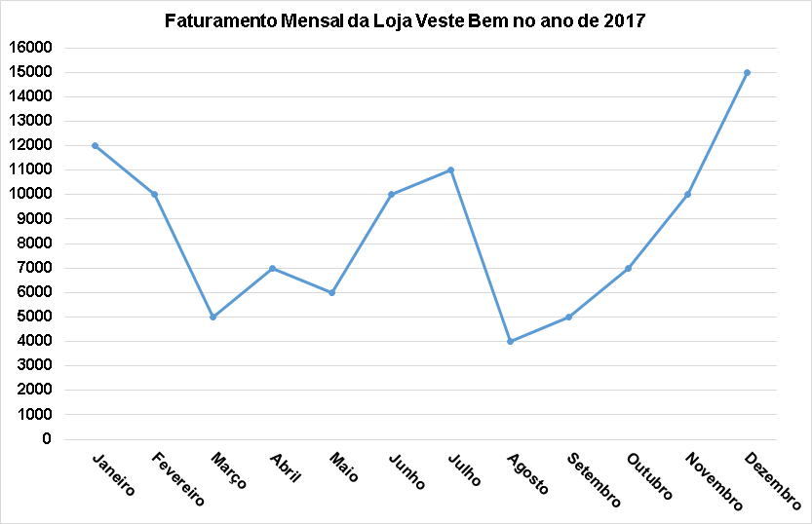

Fonte: Gráfico elaborado para fins educacionais.

**1.** Qual é o tipo de gráfico que está apresentando o faturamento da loja “Veste bem”?

a) Gráfico de colunas.

b) Histograma.

C) Gráfico de setores.

d) Gráfico de linhas.

**2.** A diferença de faturamento em reais, entre o mês de maior e o mês de menor faturamento foi de:

a) R$ 7 000,00

b) R$ 8 000,00

c) RS 11 000,00

d) R$ 15 000,00

**3.** Represente os dados do gráfico do faturamento mensal da loja “Veste Bem” em uma tabela.

**Leia o texto para responder às questões 4, 5 e 6.**

Durante a última aula de Matemática da semana, os alunos do 8º ano A, fizeram uma pesquisa, a pedido do professor. Eles precisavam perguntar e registrar as idades dos 32 alunos da turma, para depois, individualmente responderem algumas questões. Depois da pesquisa realizada, ficou registrada no caderno dos alunos, a tabela abaixo.

| Quantidade de alunos | Idade (anos) |
| --- | --- |
| 8 | 12 |
| 16 | 13 |
| 6 | 14 |
| 2 | 15 |

**4.** De acordo com o seu conhecimento, escreva qual tipo de gráfico é mais adequado para representar os dados da pesquisa referente às idades dos alunos do 8º ano A?

**5.** Construa o gráfico que represente as idades dos alunos do 8º ano A, de acordo com o tipo de gráfico que você considera mais adequado.

**6.** Os tipos de gráficos mais indicados para representar, em forma de porcentagem, as quantidades de alunos, de acordo com suas idades, são:

a) Gráfico de barras e gráfico de setores.

b) Gráfico de linhas e histograma.

c) Gráfico de barras e gráfico de linhas.

d) gráfico de setores e gráfico de linhas.

**7.** Os gráficos de barras assim como outros tipos de gráficos, aparecem com muita frequência em relatórios de trabalho, livros, revistas, jornais, telejornais e entre outros meios de comunicação. Eles servem para facilitar a compreensão e a análise de dados. As barras podem ser utilizadas na horizontal ou na vertical, e nesse último caso, é conhecido como gráfico de colunas. O gráfico abaixo, mostra a temperatura máxima (em graus Celsius) na cidade de Campo Grande – MS, numa determinada semana do mês de abril.

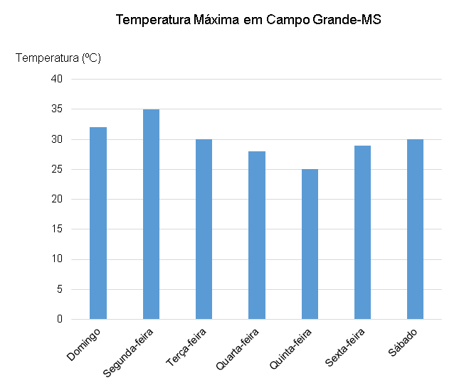

Fonte: Gráfico elaborado para fins educacionais.

Sobre o gráfico apresentado, responda:

a) Em qual dia da semana foi registrado a temperatura máxima da semana? Qual foi essa temperatura?

b) Em qual dia da semana foi registrada a menor temperatura máxima da semana? Qual foi essa temperatura?

c) Na sua opinião, os dados sobre a temperatura máxima registrada em Campo Grande ficariam bem representados em um gráfico de setores? Justifique.

**8.** A turma do 8º ano precisava eleger um aluno para ser o líder da turma. Então, durante os primeiros minutos da aula de Matemática, a professora ajudou os alunos a se organizarem para essa escolha. Assim, os alunos Aline, João, Júlia e Pedro resolveram participar da disputa. Foi decidido que todos os 40 alunos da turma poderiam votar, inclusive os candidatos a líder da turma. Ao final da votação, o resultado ficou registrado no quadro da seguinte forma:

| Nome do candidato | Número de votos |
| --- | --- |
| Aline | 7 |
| João | 15 |
| Júlia | 12 |
| Pedro | 6 |

Em seguida, a professora de Matemática pediu para os alunos representarem os dados da votação, registrados no quadro, em forma de gráfico.

As figuras I, II, III e IV abaixo, foram alguns gráficos construídos pelos alunos e selecionados pela professora:

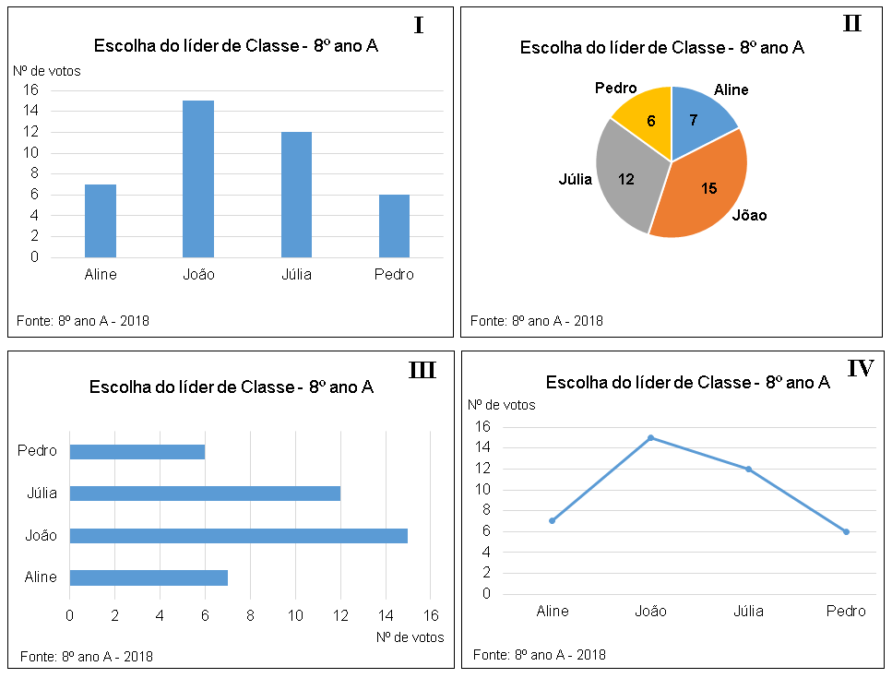

De acordo com as figuras I, II, III e IV, responda:

a) Qual aluno foi eleito o líder da turma?

b) Qual é o tipo de cada gráfico?

c) Qual gráfico você escolheria para construir se fosse um dos alunos dessa turma?

d) Qual ou quais desses quatro gráficos não são adequados para representar o resultado dessa votação?

**9.** A figura abaixo apresenta informações sobre a previsão do tempo para a cidade de Campo Grande – MS. No período de 14/05/2021 a 20/05/2021, estão representadas, em cada dia, as temperaturas máximas e mínimas.

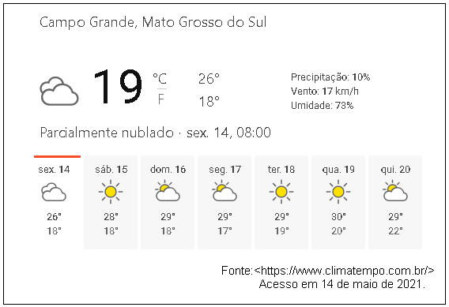

a) De acordo com as informações, construa um gráfico que, na sua opinião, melhor represente as temperaturas máximas e mínimas previstas para esse período.

b) Qual dia, de acordo com a figura, está previsto a maior variação de temperatura?

**Leia o texto abaixo para responder às questões 10 e 11.**

Uma pesquisa é considerada censitária quando se faz o levantamento da informação desejada a partir de todos os indivíduos de um grupo e, amostral, quando é escolhido aleatoriamente alguns indivíduos do grupo, e as informações coletadas passam a representar o grupo como um todo, mesmo sabendo que nem todos compartilham da mesma escolha.

**10.** Os diretores de uma grande empresa com filiais no território brasileiro e, com aproximadamente   
5 000 funcionários, resolveram desenvolver um projeto envolvendo a construção de um novo produto. No entanto, decidiram fazer uma pesquisa sobre as expectativas relacionadas ao produto com seus funcionários, para ter uma ideia sobre a aceitação do produto pelo púbico. Os diretores tinham urgência em receber o resultado da pesquisa, para realizar as devidas adequações e iniciar a execução do projeto, o mais rápido possível. Também, não desejavam investir muito recurso financeiro na pesquisa.

De acordo com a situação descrita, os diretores devem realizar uma pesquisa censitária ou amostral? Justifique.

**11.** Analise as seguintes propostas para a realização de uma determinada pesquisa, depois marque (A) se a pesquisa apresenta características ou necessidade de ser amostral, ou (C) para censitária.

( ) Em um dia chuvoso, muitos alunos faltaram. E para não haver desperdício de merenda, houve a necessidade de fazer uma pesquisa sobre a quantidade de alunos presentes e quantos realmente farão o lanche.

( ) Para prever o resultado das eleições em uma cidade, Estado ou País.

( ) Para saber a quantidade de uniformes a serem entregues no próximo ano aos alunos de todas as escolas de uma determinada Rede de Ensino.

( ) Para saber se um agrotóxico é eficaz ou até prejudicial em uma determinada plantação.

( ) Para saber, por exemplo, entre educação, saúde, segurança e lazer, quais são as maiores necessidades da população de uma cidade.

**Leia o texto abaixo para responder às questões 12 e 13.**

Na semana do dia da criança, a diretora da escola MCR juntamente com os professores e coordenadores decidiram organizar algumas atividades diferenciadas para os alunos, durante todos os dias dessa semana e, sempre após o intervalo. Para descobrir as atividades que os alunos mais gostam, resolveram fazer uma pesquisa entre os 800 alunos matriculados na escola. Depois que os dados foram coletados, o professor de Matemática construiu e apresentou o seguinte gráfico à diretora e aos outros organizadores.

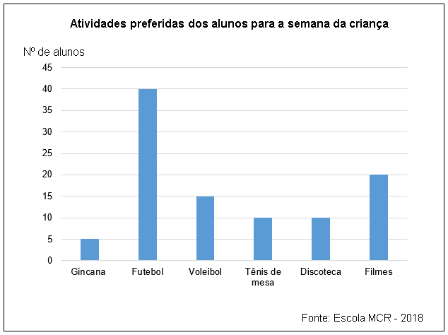

**12.** De acordo com o gráfico, qual foi o total de alunos pesquisados?

**13.** A pesquisa realizada para saber as atividades preferidas dos alunos da escola MCR foi amostral ou censitária? Justifique.

**14.** Relacione as duas colunas de acordo com o tipo de escolha para a realização de uma pesquisa.

| **Coluna 1** | **Coluna 2** |
| --- | --- |
| (a) Pesquisa censitária | ( ) Quando todas as unidades da população, por meio de um sorteio, têm igual chance de participar da amostra. |
| (b) Pesquisa amostral | ( ) Quando uma população é dividida em partes e a amostra é retirada proporcionalmente de cada uma dessas partes. |
| (c) Pesquisa amostral casual simples | ( ) Quando é escolhido aleatoriamente alguns indivíduos do grupo para sua realização. |
| (d) Pesquisa amostral estratificada | ( ) Quando os elementos da população são colocados em uma lista e cada elemento da lista é escolhido sistematicamente e de acordo com a quantidade de elementos da amostra. |
| (e) Pesquisa amostral sistemática | ( ) Quando se faz o levantamento da informação desejada a partir de todos os indivíduos de um grupo. |

**Leia o texto para responder às questões 15 e 16.**

Uma empresa de grande porte possui 2 000 funcionários, sendo 1600 homens e 400 mulheres. O gerente decidiu fazer uma pesquisa por meio de um questionário para saber a satisfação dos funcionários no trabalho. No entanto, ele pesquisou apenas 10% do total de homens e 10% do total das mulheres.

**15.** O tipo de pesquisa escolhida pelo gerente foi:

a) Censitária.

b) Amostral casual simples.

c) Amostral estratificada.

d) Amostral sistemática.

**16.** Quantos homens e quantas mulheres fizeram parte da amostra que responderam ao questionário?

**17.** A prefeitura de uma cidade possui 4 000 funcionários distribuídos em cinco secretarias. O prefeito decidiu fazer uma pesquisa por meio de um questionário para verificar as maiores necessidades dos funcionários públicos municipais. Dessa forma, foi organizada uma lista com os nomes de todos os funcionários da prefeitura. Depois, por meio de um sorteio, foram escolhidos apenas 800 funcionários para responder o questionário.

De acordo com o texto, responda:

a) A pesquisa realizada pela prefeitura foi amostral ou censitária?

b) A pesquisa realizada é uma amostragem casual simples, sistemática ou estratificada?

c) Qual foi a porcentagem de funcionários escolhidos para determinação da amostra?

d) Na sua opinião, qual seria o tipo de amostragem mais adequada para realizar essa pesquisa?

**18.** O gerente de uma indústria que possui 400 funcionários, pensando em contratar uma empresa de transporte para ajudar no deslocamento para casa e trabalho dos funcionários, resolveu planejar uma pesquisa para saber a distância em quilômetros que eles percorrem de casa até o trabalho. Ele decidiu separar sua pesquisa por gênero (Masculino e feminino) e, que pesquisaria 10% dos homens e 10% das mulheres. Assim, ele fez um sorteio entre o total de homens e o mesmo entre o total de mulheres, retirando dessa forma, o número de funcionários que seriam pesquisados. O gráfico abaixo mostra o resultado dessa pesquisa.









Fonte: Gráfico elaborado para fins educacionais.

a) A pesquisa envolveu qual tipo de amostragem?

b) Foram pesquisados quantos homens? E quantas mulheres?

c) Qual foi o tamanho da amostra pesquisada?

d) Faça um relatório sobre o que você compreendeu a partir do gráfico.

**Leia o texto abaixo para responder às questões 19, 20 e 21.**

Roberto é dono de uma rede de supermercados que possui 800 funcionários distribuídos nas 10 unidades comerciais. Ele pretende fazer uma pesquisa por meio de um questionário para compreender as maiores necessidades e conhecer um pouco mais sobre seus funcionários. Mas ele não pretende fazer a pesquisa com todos os funcionários, pois poderia levar muito tempo. Então, como ele tinha a lista com os nomes de todos os funcionários, realizou um sorteio envolvendo todos e, selecionou apenas a quantidade desejada para a realização da pesquisa. Uma das perguntas do questionário era sobre a idade do funcionário. Veja no quadro abaixo, como ficou o resultado para a pergunta sobre a idade.

| 20, 22, 35, 40, 25, 30,18, 25, 30, 24, 35, 20, 22, 30, 40, 40, 28, 22, 33, 25, 40, 18,18, 25, 28,  25, 30, 22, 25, 40, 18, 25, 33, 33, 40, 18, 25, 35, 25, 24, 28, 25, 25, 20, 25, 35, 18, 25, 40, 25. |
| --- |

**19.** De acordo com o texto, qual foi a técnica de amostragem realizada por Roberto nessa pesquisa? Qual foi o tamanho da amostra?

**20.** De acordo com o registro das idades dos funcionários no quadro, calcule:

a) A amplitude.

b) A moda.

c) A mediana.

d) A média aritmética das idades.

**21.** Construa um gráfico para representar a quantidade de funcionários de acordo com as suas idades.

**Leia o texto para responder às questões 22, 23 e 24.**

Os sócios de um empreendimento decidiram planejar uma pesquisa com a intenção de prever a quantidade de pessoas por domicílio de uma determinada região da cidade, local onde estabeleceriam o empreendimento. Como a região já havia sido escolhida e o número total de domicílios com seus respectivos endereços era conhecido e enumerado de 1 a 10 000, em uma lista, decidiram pesquisar 200 domicílios, de acordo com o seguinte critério: a cada 50 domicílios, seria pesquisado o 10º, na ordem da lista. Por exemplo, os 10 primeiros domicílios da lista a serem pesquisados seriam: 10º, 60º, 110º, 160º, 210º, 260º, 310º, 360º, 410º e 460º. Dessa forma, foi realizada a pesquisa como planejado e o quadro abaixo mostra o resultado da pesquisa.

| **Quantidade de domicílios** | **Quantidade de pessoas por domicílio** |
| --- | --- |
| 20 | 1 |
| 30 | 2 |
| 45 | 3 |
| 50 | 4 |
| 25 | 5 |
| 15 | 6 |
| 10 | 7 |
| 5 | 8 |

**22.** A técnica de amostragem escolhida pelos sócios para realizar a pesquisa foi:

a) sistemática.

b) casual simples.

c) estratificada.

d) censitária.

**23.** De acordo com a ordem da lista, qual foi a última casa pesquisada?

a) 10 000º

b) 9 960º

c) 9 910º

d) 9 900º

**24.** De acordo com o quadro obtido após a realização da pesquisa, a moda obtida foi:

a) 50

b) 20

c) 8

d) 4

**Leia o texto para responder às questões 25, 26 e 27.**

Durante o segundo bimestre, o professor de Matemática realizou 10 atividades avaliativas, incluindo atividades aplicadas como recuperação paralela. No entanto, para calcular a média aritmética, o professor decidiu escolher as cinco melhores notas de cada aluno. Assim, para o aluno João Pedro, foram selecionadas as seguintes notas: 6,0 – 5,5 – 7,0 – 8,5 e 7,0.

**25.** A técnica de amostragem realizada pelo professor para escolher as cinco notas de cada aluno foi:

a) estratificada.

b) sistemática.

c) casual simples.

d) nenhuma das três anteriores.

**26.** De acordo com as notas do aluno João Pedro, selecionadas pelo professor, calcule:

a) a média aritmética.

b) a mediana.

c) a moda.

**27.** Construa um gráfico adequado para representar as notas do aluno João Pedro.

**Leia o texto para responder às questões 28, 29 e 30.**

O professor de Matemática do 8º ano A, pediu para os alunos se dividirem em grupos de três, para planejar e desenvolver uma pesquisa com os alunos da sala usando uma determinada técnica de amostragem. Um determinado grupo resolveu pesquisar a massa em kg de uma certa quantidade de alunos da sala. Eles pegaram uma lista com os números e nomes dos 40 alunos da sala, inclusive eles, depois fizeram um sorteio, retirando dessa forma, 12 alunos para a realização da pesquisa. O quadro abaixo, mostra a massa (em quilogramas) desses alunos e, o gráfico mostra a comparação entre a quantidade de meninos e meninas da amostra.

| 45 kg – 38 kg – 45 kg – 50 kg – 60 kg – 45 kg – 50 kg – 42 kg – 50 kg – 50 kg – 60 kg – 50 kg |
| --- |

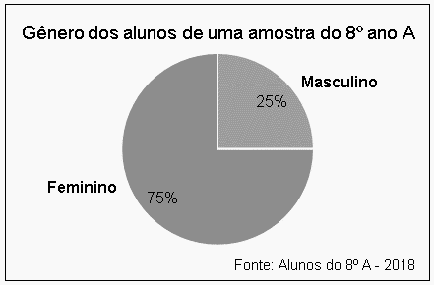

**28.** De acordo com as informações do texto, responda:

a) Qual foi a técnica de amostragem escolhida pelo grupo?

b) Qual foi a quantidade de meninas pesquisadas? E de meninos?

c) Qual foi o motivo de serem pesquisadas mais meninas?

d) Com relação à massa em quilograma dos alunos, qual foi a moda da amostra?

e) Qual é a mediana das massas?

**29.** A média aritmética das massas dos alunos da amostra é:

a) 48,75 kg

b) 49,25 kg

c) 50 kg

d) 52, 85 kg

**30.** Construa um gráfico adequado para representar a massa dos alunos da amostra.

**BANCO DE QUESTÕES – 8ºANO / MATEMÁTICA – 3º BIMESTRE – GABARITO**

| (CG.EF08MA08.s) Resolver e elaborar problemas relacionados ao seu contexto próximo, que possam ser representados por sistemas de equações de 1º grau com duas incógnitas e interpretá-los, utilizando, inclusive, o plano cartesiano como recurso. | |
| --- | --- |
| **QUESTÃO** | **RESPOSTA** |
| **1** | a)  m = idade de Mariana e, p = idade de Patrícia.  b)  x = número de gols do time da casa e, y = número de gols do time visitante.  c)  c = quantidade de bolinhas de gude do Carlos e, p = quantidade de bolinhas de gude do Pedro.  d)  x = quantidade de cédulas de R$ 10,00 e, y = quantidade de cédulas de R$ 20,00.  e)  x = preço da revista de maior valor e, y = preço da revista de menor valor. |
| **2** | a) x = 7 e y = 5  b) x = 15 e y = 5  c) x = 40 e y = 20  d) x = 5 e y = - 4 |
| **3** | a) x = 5 e y = 3 ou, o par ordenado (5, 3).  b)  c) Sim, é verdadeira. Espera-se que o aluno substitua as incógnitas x e y da escrita algébrica do sistema pelos valores encontrados como solução na representação gráfica.   | Equação 1 | Equação 2 | | --- | --- | | x + y = 8 | x – 2y = -1 | | 5 + 3 = 8 | 5 – 2.3 = -1 | | 8 = 8 | 5 – 6 = -1 | | ok | -1 = -1 | |  | ok | |
| **4** | x representa a quantidade de moedas de R$ 0,50 e, y representa a quantidade de moedas de R$ 1,00. |
| **5** | b) 35 moedas de R$ 0,50 e 45 moedas de R$ 1,00. |
| **6** | a)  x = idade de Carlos e, y = idade de Roberto.  b) Carlos tem 11 anos e Roberto tem 7 anos.  c) R: |
| **7** | b) R$ 3,50 e R$ 2,50 |
| **8** | Quadro 1: y = x + 2 e, quadro 2: y = 2x. |
| **9** | d) |
| **10** | A solução para o sistema é o par ordenado (2, 4). |
| **11** | Resposta pessoal. |
| (CG.EF08MA14.s) Demonstrar propriedades de quadriláteros por meio da identificação da congruência de triângulos. | |
| **12** | a) ( F )  b) ( V )  c) ( V )  d) ( V )  e) ( F ) |
| **13** | ( d )  ( a )  ( e )  ( b )  ( c ) |
| **14** | | Quadriláteros | Paralelogramo | Quadrado | Retângulo | Losango | Trapézio | | --- | --- | --- | --- | --- | --- | | A, B, C, D, E, G, H e J | A, B, D, E, G, J | B | B e G | A, B e J | C e H | |
| **15** | d) congruentes. |
| **16** | Sim, em ambos os casos. Isso pode ser observado fazendo a sobreposição dos triângulos ou comparando lado a lado. No entanto, os triângulos recortados da figura 3 não são congruentes aos triângulos recortados da figura 4. |
| **17** | Sim. Espera-se que o aluno responda: o triângulo ADE é congruente ao triângulo CEB e o triângulo ABE é congruente ao triângulo DCE ou que os pares de triângulos opostos são congruentes. |
| **18** | a) 5 cm; de acordo com as propriedades dos quadriláteros, as diagonais do retângulo cortam-se no meio, ou seja, F é o ponto médio das duas diagonais.  b) A medida da diagonal BD é 10 cm. Sabemos que o segmento AF mede 5 cm, portanto a diagonal AC mede 10 cm e, de acordo com as propriedades dos quadriláteros, as diagonais dos retângulos são congruentes, nesse caso, podemos concluir que a diagonal BD mede 10 cm.  c) AFD e BFC; AFB e CFD ou, os pares de triângulos opostos são congruentes.  d) Os quatro triângulos possuem a mesma área. |
| **19** | Resposta pessoal. Espera-se que o aluno perceba que o quadrado possui os quatro lados congruentes. Assim, isolando os triângulos ADC e BCD (figura abaixo), verifica-se que o lado CD é comum aos dois triângulos, os lados AD e BC são congruentes e, que os ângulos C e D são ângulos retos do quadrado ABCD, ou seja, congruentes. Portanto, pelo caso LAL, tem-se que as diagonais do quadrado são congruentes. |
| (CG.EF08MA16.s) Descrever, por escrito e por meio de um fluxograma, um algoritmo para a construção de um hexágono regular de qualquer área, a partir da medida do ângulo central e da utilização de esquadros e compasso. | |
| **20** | c) hexágono. |
| **21** | Resposta pessoal. Espera-se que o aluno desenhe um hexágono regular qualquer. |
| **22** | 1º passo: Traçar uma circunferência com uma abertura qualquer do compasso.  2º passo: Marcar o centro O da circunferência no local onde estava a ponta seca do compasso.  3º passo: Traçar um segmento de reta que passa pelo centro O da circunferência, cortando-a em duas partes.  4º passo: Marcar os pontos A e D nas intersecções do segmento de reta com a circunferência. (A à direita e D à esquerda)  5º passo: Com o esquadro de 60º alinhado sobre o segmento AB e, com o vértice deste, no centro O da circunferência, trace um segmento de reta que corta a circunferência.  6º passo: Na intersecção do segmento de origem no vértice da circunferência com a mesma, marque o ponto B.  7º passo: Com abertura AB no compasso e, ponta seca em B, marque o ponto C na circunferência.  8º passo: Com a mesma abertura do compasso e, ponta seca em D, marque o ponto E na circunferência.  9º passo: Com a mesma abertura do compasso e, ponta seca em E, marque o ponto F na circunferência.  10º passo: Com lápis e régua, trace os segmentos AB, BC, CD, DE, EF e AF. |
| **23** | a) 6 |
| **24** | R: |
| **25** | Fluxograma: construção de um hexágono regular dado a medida do seu lado. |
| **26** | c) 72º |
| **27** | d) octógono. |
| **28** | a) Eneágono.  b) 40º |

**BANCO DE QUESTÕES – 8ºANO / MATEMÁTICA – 4º BIMESTRE – GABARITO**

| (CG.EF08MA23.s) Avaliar a adequação de diferentes tipos de gráficos para representar um conjunto de dados de uma pesquisa. | |
| --- | --- |
| **QUESTÃO** | **RESPOSTA** |
| **1** | d) gráfico de linhas. |
| **2** | c) RS 11 000,00 |
| **3** | Resposta pessoal. A tabela abaixo é uma possibilidade.   | **Faturamento anual da Loja Veste Bem - 2017** | | | --- | --- | | **Mês** | **Faturamento (R$)** | | Janeiro | 12 000,00 | | Fevereiro | 10 000,00 | | Março | 5 000,00 | | Abril | 7 000,00 | | Maio | 6 000,00 | | Junho | 10 000,00 | | Julho | 11 000,00 | | Agosto | 4 000,00 | | Setembro | 5 000,00 | | Outubro | 7 000,00 | | Novembro | 10 000,00 | | Dezembro | 15 000,00 | |
| **4** | Resposta pessoal. Espera-se que o aluno escreva que é o gráfico de colunas ou barras. |
| **5** | R:  Fonte: Gráfico elaborado para fins educacionais. |
| **6** | a) Gráfico de barras e gráfico de setores. |
| **7** | a) Segunda-feira; 35ºC.  b) Quinta-feira; 25ºC.  c) Não. Espera-se que o aluno tenha uma opinião contraria à utilização do gráfico de setores, pois o mesmo deve representar seus valores em percentuais, e a soma total de todas as categorias precisa ser igual a 100%. |
| **8** | a) João.  b) I – Gráfico de colunas ou Gráfico de barras; II – Gráfico de setores ou Gráfico de pizza; III – Gráfico de barras; IV – Gráfico de linhas.    c) Resposta pessoal. No entanto, deve ser observado que o gráfico de setores geralmente apresenta os dados em forma de porcentagem e a soma de todas as categorias precisa ser igual a 100%; já o gráfico de linhas é adequado para revelar progressos e tendências ao longo do tempo e também para representar variáveis contínuas. No caso, o número de votos é uma variável discreta.  d) II e IV |
| **9** | a) Resposta pessoal. As representações abaixo são possibilidades para a construção da representação gráfica.      b) Segunda-feira, dia 17. |
| (CG.EF08MA26.s) Selecionar razões, de diferentes naturezas (física, ética ou econômica), que justificam a realização de pesquisas amostrais e não censitárias, e reconhecer que a seleção da amostra pode ser feita de diferentes maneiras (amostra casual simples, sistemática e estratificada). | |
| **10** | Pesquisa amostral; justificativa pessoal. Espera-se que o aluno responda que é a pesquisa amostral por envolver um público menor, e assim agilizaria o processo para obtenção do resultado, visto que os diretores precisam urgência no resultado da pesquisa. Também, pelo motivo de economizar recursos financeiros, pois um público maior e distribuído em várias localidades, poderia necessitar um investimento maior em logística. |
| **11** | ( C )  ( A )  ( C )  ( A )  ( A ) |
| **12** | 100 alunos. |
| **13** | Amostral, pois de acordo com o gráfico foram pesquisados apenas 100 alunos de um total de 800 alunos. |
| **14** | (c)  (d)  (b)  (e)  (a) |
| **15** | c) Amostral estratificada. |
| **16** | 160 homens e 40 mulheres. |
| **17** | a) Amostral.  b) Amostragem casual simples.  c) 20%  d)  R: Resposta pessoal. Espera-se que o aluno responda que pode ser a amostragem sistemática ou a estratificada, pois na amostragem sistemática, a cada 5 funcionários da lista, um deve fazer parte da amostra e, na amostragem estratificada, a quantidade de funcionários incluídos na amostra deve ser proporcional ao número de funcionários de cada secretaria. Assim, nesses dois casos, podemos ter a certeza de que funcionários de todas as secretarias serão pesquisados. No entanto, no caso da amostragem que foi escolhida (casual simples), corre o risco de não ser sorteado nenhum funcionário de uma determinada secretaria. |
| (CG.EF08MA27.s) Planejar e executar pesquisa amostral, selecionando uma técnica de amostragem adequada, e escrever relatório que contenha os gráficos apropriados para representar os conjuntos de dados, destacando aspectos como as medidas de tendência central, a amplitude e as conclusões. | |
| **18** | a) amostragem estratificada.  b) 25 homens e 15 mulheres.    c) 40 funcionários.  d) Resposta pessoal. Espera-se que o aluno comente que 8 homens e 5 mulheres moram a uma distância entre 0 e 5 km de distância, 12 homens e 8 mulheres moram a uma distância entre de 5 km e 10 km e 5 homens e 2 mulheres moram a mais de 10 km de distância do trabalho. Pelas informações presentes no gráfico, pode-se prever que a maioria dos funcionários moram entre 5 km e 10 km do trabalho. Também pode-se comentar que foram pesquisados 10% de cada gênero, logo a empresa possui 250 funcionários do sexo masculino e 150 funcionários do sexo feminino. E que talvez uma pesquisa censitária seria melhor para verificar a real necessidade de cada um dos funcionários. |
| **19** | Amostragem casual simples; 50 funcionários. |
| **20** | a) 22 anos.  b) 25 anos.  c) 25 anos.  d) 27,54 anos. |
| **21** | Resposta pessoal. O gráfico abaixo é uma possibilidade para a representação. |
| **22** | a) sistemática. |
| **23** | b) 9 960º |
| **24** | d) 4. |
| **25** | d) nenhuma das três anteriores. |
| **26** | a) 6,8  b) 7,0  c) 7,0 |
| **27** | Resposta pessoal. O gráfico abaixo é uma possibilidade para a resposta. |
| **28** | a) Casual simples.  b) 9 meninas e 3 meninos.  c) Resposta pessoal. Espera-se que o aluno responda que não dá para ter certeza sobre o motivo, mas, pode ter sido em função do sorteio ou forma de seleção dos participantes utilizado na pesquisa.  d) 50 kg.  e) 50 kg. |
| **29** | a) 48,75 kg |
| **30** | Resposta pessoal. O gráfico abaixo é uma possibilidade. |